**Лабораторна робота №8**

**Тема роботи:** Webpack, ReactJS

**Мета роботи:** Отримати практичні навички створення SPA додатку за допомогою бібліотеки ReactJS та react-router.

**Хід роботи**

**Завдання 1**.

Необхідно створити сторінку авторизації на якій повинна бути форма з полями логін і пароль. В якості значень логіна і пароля можна використовувати зв'язку "Ім'я + номер курсу", наприклад mark5. При введенні некоректних даних необхідно показувати відповідну помилку. При успішному вході, користувач потрапляє на головну сторінку(/dashboard), де за допомогою metaweather API завантажує дані погоди на 5 днів для Києва <https://www.metaweather.com/api/location/924938/> (під час завантаження даних необхідно показувати користувачу «лоадер»). У разі виникнення проблем з CORS, використовуйте будь який CORS-proxy(наприклад <https://cors-anywhere.herokuapp.com/>). Блоки з погодою повинні використовувати один той же компонент, але зі своїми унікальними значеннями.Можна використовувати будь який зручний для вас інструмент для завантаження даних за допомоги AJAX(XHR, fetch, axios etc.)

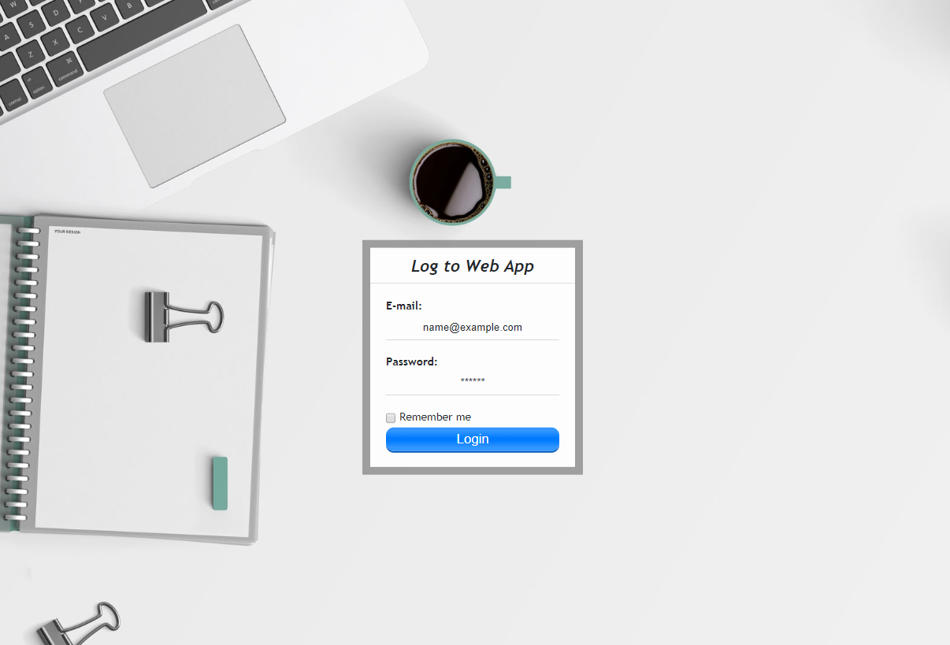

Рис. 1 - Можливий варіант рендерингу логін сторінки

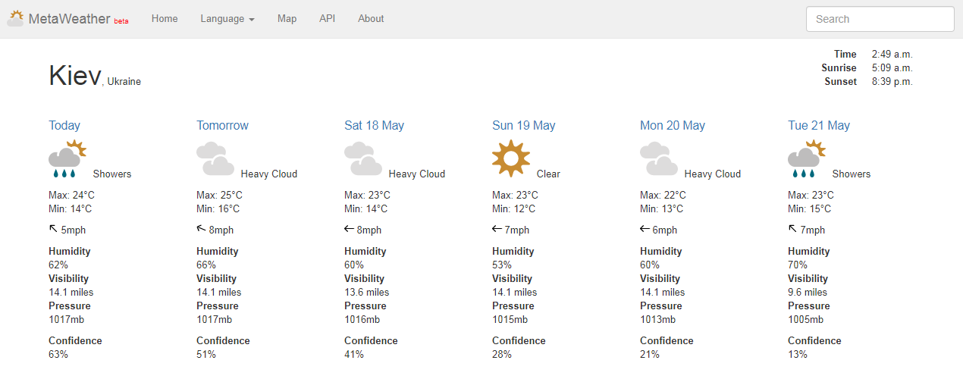

Рис. 2 - Можливий варіант рендерингу головної сторінки

**Обов'язкові умови:**

1. Завдання має бути виконане з використанням бібліотеки React
2. Маршрутизація повинна відбуватися за допомогою react-router, без перезавантаження сторінки
3. Повинна бути реалізована обробка помилок у формі.

**Додаткові умови:**

1. Використовувати дані геолокації для завантаження погодних даних
2. Зробити редірект на сторінку логіна якщо користувач спробував зайти на головну сторінку без авторизації та зберігати дані про успішний вхід в cookies
3. Самостійно розгорнути додаток та налаштування webpack, babel та інші, не використовуючи create-react-app.

**Контрольні запитання:**

1. Що таке *Webpack?*
2. Що таке модуль?
3. Які модуль системи існують в екосистемі javascript?
4. Що таке Babel?
5. Загальна структура файлу конфігурації вебпак
6. Чим development mode відрізняється від production?
7. Що таке ReactJS?
8. Що таке Virtual DOM?
9. Чому звичайний DOM дуже повільний?
10. За яким принципом Virtual DOM обчислює зміни?
11. Що таке JSX?
12. Що таке компонент у реакті?
13. Що таке props?
14. Що таке state?
15. У чому полягає суть single page application(SPA)?
16. Назвіть методи життєвого циклу компоненти.
17. Що таке synthetic event у React?